МИНОБРНАУКИ РОССИИ
Санкт-Петербургский государственный
электротехнический университет
«ЛЭТИ» им. В.И. Ульянова (Ленина)
Кафедра МО ЭВМ

отчет
по лабораторной работе №1
по дисциплине «Операционные системы»
Тема: «Исследование структур загрузочных модулей»

Студент гр. 6381 |  | Мейзер Д.В.
Преподаватель |  | Губкин А.Ф.

Санкт-Петербург
2018
Постановка задачи.
Исследование различий в структурах исходных текстов модулей типов .COM и .EXE, структур файлов загрузочных модулей и способов их загрузки в основную память.
Описание функций и структур данных:
- CHECK_OS_TYPE: печатает тип ОС. Если определить не удалось, выводит соответствующее сообщение и полученное значение из предпоследнего байта ROM BIOS.
- CHECK_OS_VERSION: печатает версию ОС, серийный номер OEM и серийный номер пользователя
- TETR_TO_HEX: вспомогательная функция для работы функции BYTE_TO_HEX.
- BYTE_TO_HEX: переводит число AL в коды символов 16-ой с/с, записывая получившееся в bl и bh
- WRD_TO_HEX: переводит число AX в строку в 16-ой с/с, записывая получившееся в di, начиная с младшей цифры
- BYTE_TO_DEC: переводит байт из AL в десятичную с/с и записывает получившееся число по адресу si, начиная с младшей цифры
Code_com.exe – «плохой» EXE, code_exe.exe – «хороший»
Последовательность действий, выполняемых утилитой:
- Определение и печать типа ОС с помощью функции CHECK_OS_TYPE
- Определение и печать версии ОС, серийного номера OEM и серийного номера пользователя с помощью функции CHECK_OS_VERSION
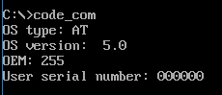

Заключение.
В процессе выполнения данной лабораторной работы были исследованы различия в структурах исходных текстов модулей типов .COM и .EXE, структур файлов загрузочных модулей и способов их загрузки в основную память.

Ответы на контрольные вопросы.
Отличия исходных текстов COM и EXE программ
Сколько сегментов должна содержать COM-программа? EXE-программа?
COM-программа всегда содержит 1 сегмент, поэтому ее размер ограничен 64 КБ, EXE-программа содержит как минимум 1 сегмент и поэтому ее размер не ограничен 64 КБ.
Какие директивы должны обязательно быть в тексте COM-программы?
В тексте COM-программы обязательно должна быть директива ORG 100h, которая сдвигает адресацию в программе на 256 байт, т.к. в первых 256 байтах программы находится PSP.
Все ли форматы команд можно использовать в COM-программе?
В COM-программе нельзя использовать команды вида mov register,segment и команды, содержащие дальнюю(far) адресацию, т.к. в этих командах используется relocation table, в которой содержатся адреса сегментов. Но такая таблица есть только в EXE-файлах, поэтому COM-программа не может использовать сегментную адресацию.

Отличия форматов файлов COM и EXE модулей
Какова структура файла COM? С какого адреса располагается код?
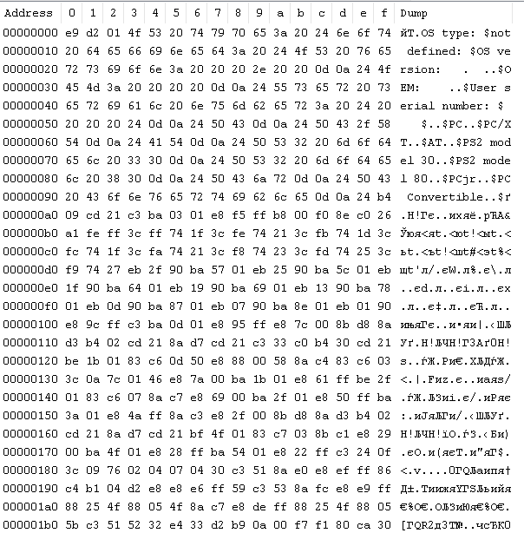
COM-файл содержит только код и данные. В файле код располагается с нулевого адреса.
Какова структура файла «плохого» EXE? С какого адреса располагается код? Что располагается с адреса 0?
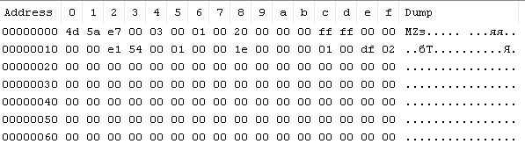
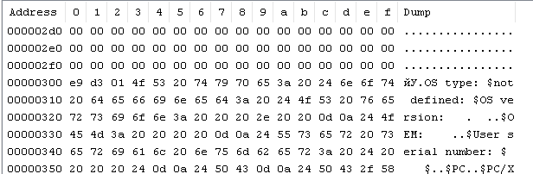
В «плохом» EXE код и данные не разделены по сегментам, а перемешаны(на скриншоте перед данными видно метку перехода e9 d3 01). Код располагается с адреса 300h, т.к. заголовок занимает 200h байт(байты 8 и 9 указывают, сколько параграфов занимает заголовок) и команда ORG 100h «сдвигает» код на дополнительные 100h. С нулевого адреса располагается заголовок. В первых двух байтах можно увидеть символы MZ, означающие, что формат файла – 16-битный и его следует запускать в соответствии со структурой EXE-файлов. За заголовком следует relocation table. Если их убрать, то файл будет загружаться в память как COM-файл.
Какова структура файла «хорошего» EXE? Чем он отличается от файла «плохого» EXE?
HEX-представление «хорошего» EXE:
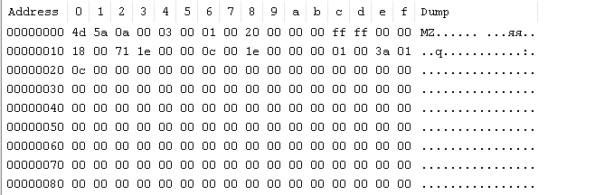
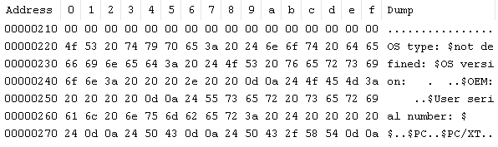
В отличие от «плохого» EXE, в «хорошем» код, стек и данные выделены в отдельные сегменты. Код начинается с 220h байта, т.к. первые 200 байт содержат заголовк, а 200h-220h байты занимает сегмент стека.
Для «хорошего» EXE в директиве org 100h нет необходимости, т.к. загрузчик автоматически расположит программу после PSP.

Загрузка COM модуля в основную память
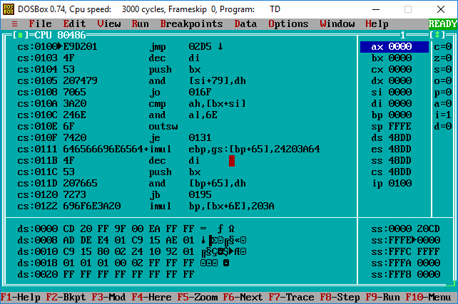 Какой формат загрузки модуля COM? С какого адреса располагается код?
Формат загрузки модуля COM:
- Выделение сегмента памяти для модуля
- Установка всех сегментных регистров на начало выделенного сегмента памяти
- Построение в первых 100h байтах памяти PSP
- Загрузка содержимого COM-файла и присваивание регистру IP значения 100h.
- Регистр SP устанавливается в конец сегмента
Что располагается с адреса 0?
С нулевого адреса располагается PSP.
Какие значения имеют сегментные регистры? На какие области памяти они указывают?
Все сегментные регистры равны в данном случае 48DD и указывают на начало PSP.
Как определяется стек? Какую область памяти он занимает? Какие адреса?
Стек занимает весь сегмент COM-программы, его начало находится в конце сегмента. SS указывает на начало сегмента, а SP=FFFEh – на его конец. Стек может дойти до кода/данных программы при достаточном количестве элементов.

Загрузка «хорошего» EXE модуля в основную память
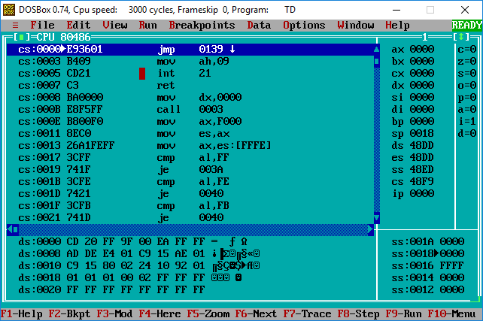
Как загружается «хороший» EXE? Какие значения имеют сегментные регистры? На что указывают регистры DS и ES?
DS и ES имеют значение 48DD и указывают на начало PSP, SS=48ED – начало сегмента стека, CS=48F9 – начало сегмента команд.
Как определяется стек?
Стек определяется с помощью сегмента нужного размера.
Как определяется точка входа?
Точка входа в программу определяется с помощью директивы END.

